第1讲 运动的描述
学习目标 1.了解质点的含义和参考系的作用,知道将物体看成质点的条件。2.理解位移的概念,并掌握位移与路程的区别与联系。3.掌握速度、加速度的概念,体会比值定义法和极限思想。
1.
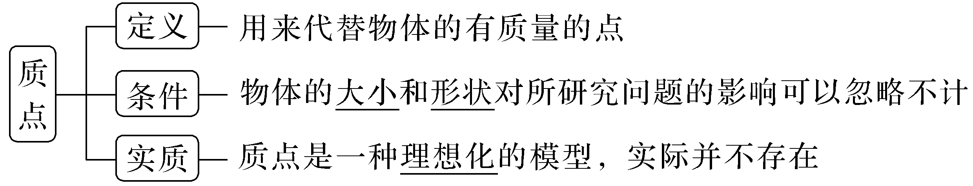
2.
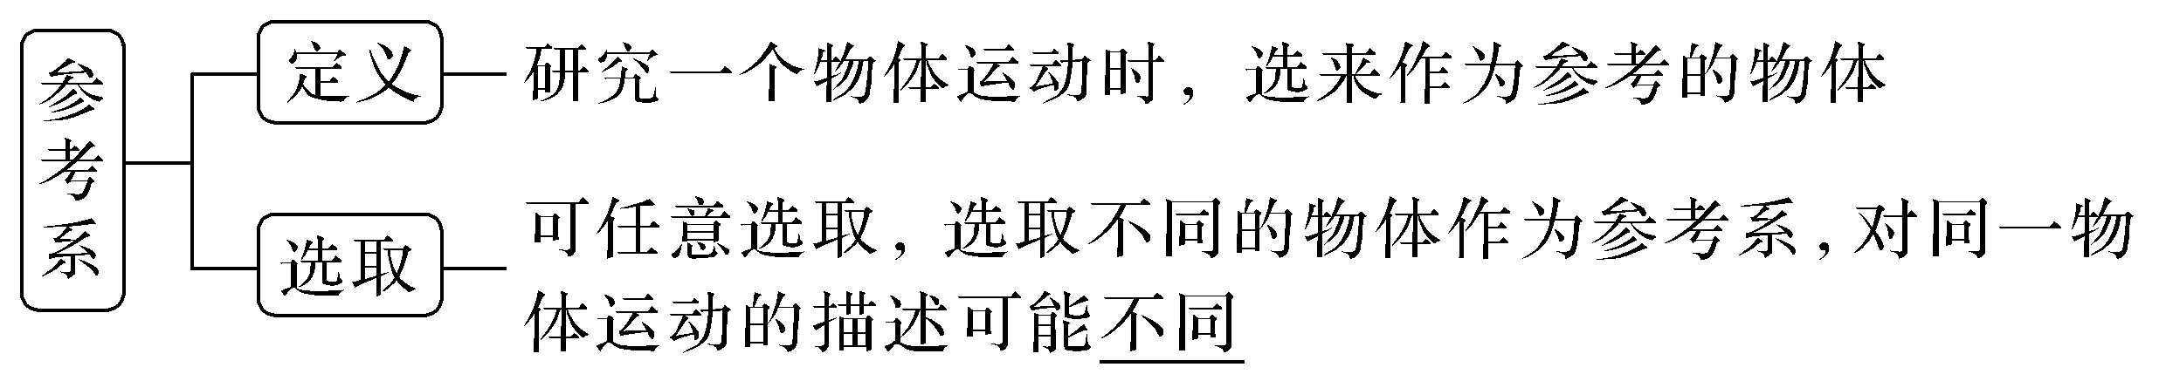
3.
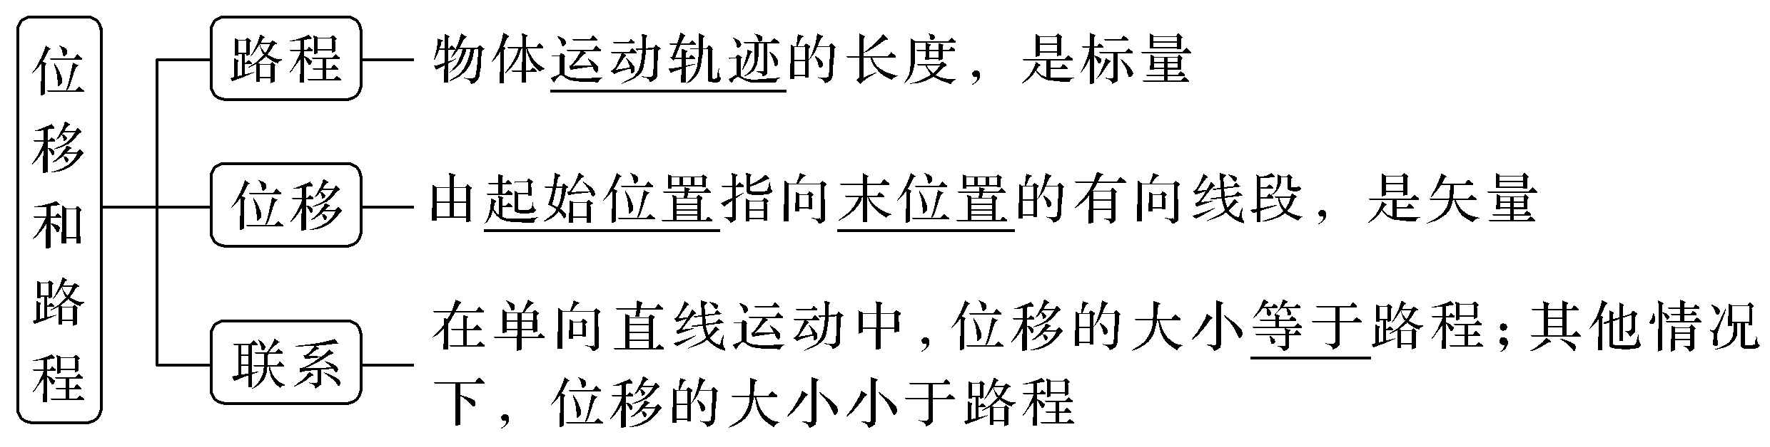
4.
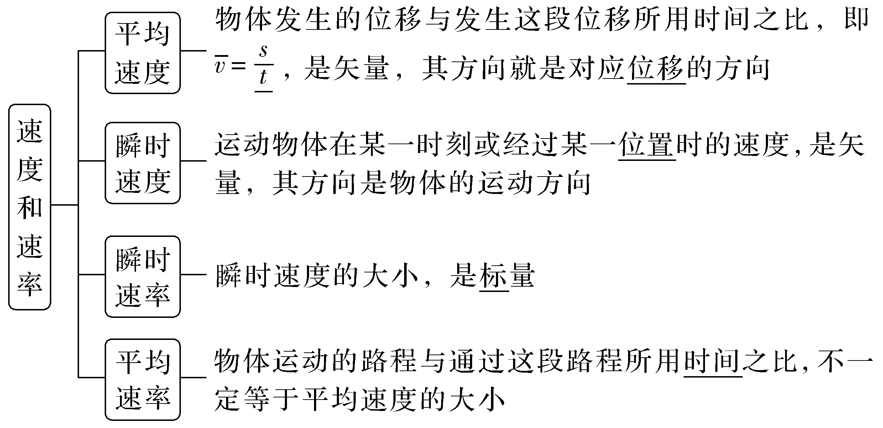
5.
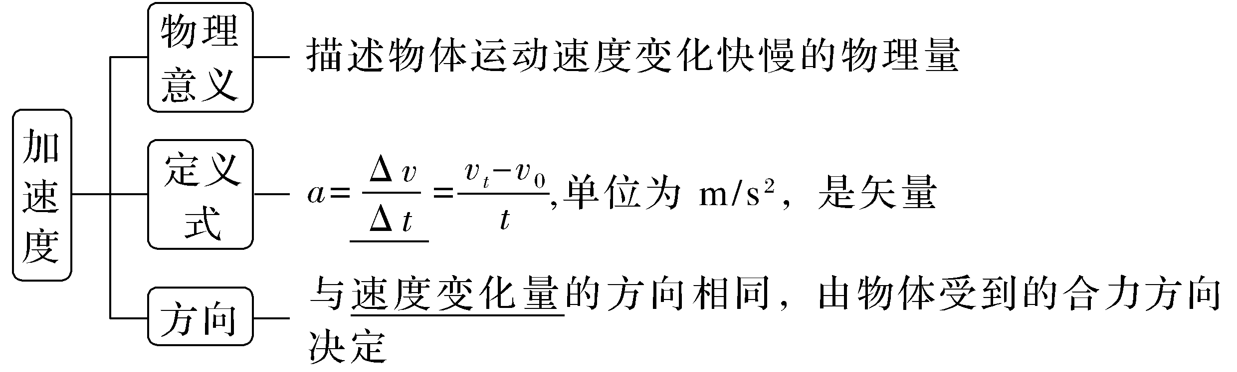
1.思考判断
(1)体积很大的物体,一定不能视为质点。(×)
(2)参考系必须选择静止不动的物体。(×)
(3)做直线运动的物体,其位移大小一定等于路程。(×)
(4)瞬时速度的大小叫速率,平均速度的大小叫平均速率。(×)
(5)甲的加速度a_{甲}=2 m/s²,乙的加速度a_{乙}=-3 m/s²,则a_{甲}>a_{乙}。(×)
(6)物体的加速度增大,速度一定增大。(×)
2.如图为运动场400 m标准跑道的平面图,所有径赛的终点线相同,下列有关说法正确的是( )
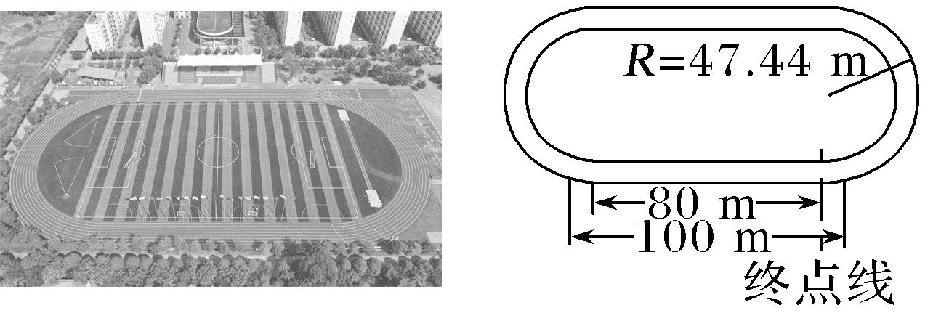
A.400 m比赛每位运动员的位移大小为400 m
B.4×100 m比赛中最后一棒运动员的位移大小为100 m
C.400 m比赛时,冠军运动员的平均速率最大
D.400 m比赛时,冠军运动员到达终点的瞬时速度最大
答案 C

考点一 质点 参考系 位移
1.(2025·浙江1月选考,2)我国水下敷缆机器人如图所示,具有“搜寻—挖沟—敷埋”一体化作业能力。可将机器人看成质点的是( )
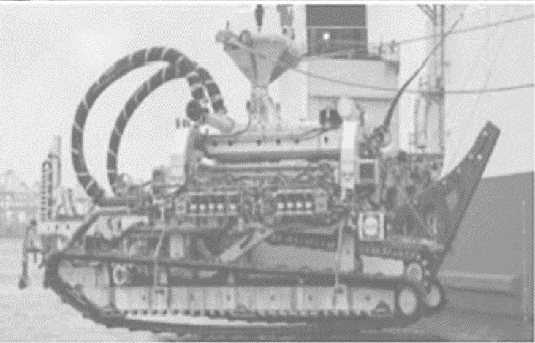
A.操控机器人进行挖沟作业
B.监测机器人搜寻时的转弯姿态
C.定位机器人在敷埋线路上的位置
D.测试机器人敷埋作业时的机械臂动作
答案 C
解析 将机器人看成质点,就要忽略机器人具体的姿态和动作,故C正确。
2.(2026·广东茂名名校联盟月考)2025年世界人形机器人运动会于8月15日在国家速滑馆举行,有原地跳高、自由体操、100米障碍等若干个项目。100米障碍比赛时机器人要顺利走过复杂地形和坡面等,最终高义科技队以33.71秒的成绩获得冠军,下列说法正确的是( )
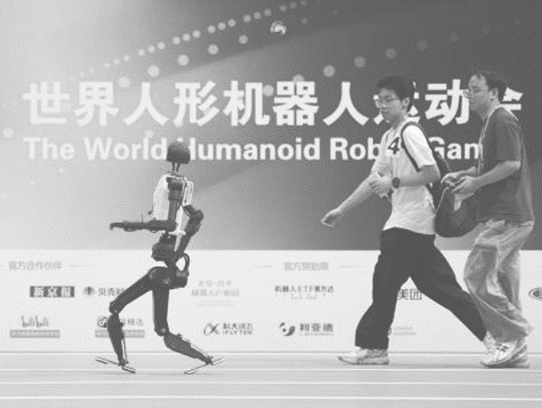
A.机器人原地跳高的上升过程,以机器人为参考系,地面是上升的
B.给机器人自由体操比赛打分时,可以将机器人看成质点
C.100米障碍比赛时,每个机器人全程的平均速率一定大于平均速度的大小
D.“33.71秒”指的是时刻
答案 C
解析 机器人原地跳高时,机器人上升过程中,以机器人为参考系,地面是下降的,A错误;给机器人自由体操比赛打分时,机器人的大小和形状不能忽略不计,则不能将机器人看成质点,B错误;100米障碍比赛时,由于有复杂地形和坡面,路程大于位移,因此每个机器人全程的平均速率一定大于平均速度的大小,C正确;“33.71秒”是一段时间,D错误。

1.质点不同于几何“点”,它无大小但有质量,实际物体能否看成质点是由研究的问题决定的,而不是依据物体自身大小和形状来判断。
2.在研究两个物体间的相对运动时,选择其中一个物体为参考系,可以使分析和计算更简单。
3.位移是用来描述物体位置变化的,是由初位置指向末位置的有向线段,因此,位移的矢量性是研究问题时应切记的性质。

考点二 平均速度和瞬时速度
平均速度和瞬时速度的区别与联系
区别 | 平均速度是过程量,表示物体在某段时间或某段位移内的平均运动快慢
区别 | 瞬时速度是状态量,表示物体在某一时刻或某一位置的运动快慢
联系 | 瞬时速度是运动时间Δt→0时的平均速度。公式v=$\frac{Δs}{Δt}$中,当Δt→0时,v近似为瞬时速度
角度1 平均速度和瞬时速度的理解
例1 (2026·天津西青期末)“区间测速”是一项先进的监控手段,它的原理是利用车辆通过前后两个监控点的时间计算车辆的平均车速。如图所示为公路边上的指示牌,圆牌上的数字100表示限速为100 km/h,方牌上标有“前方区间测速,长度66 km”,当通过监测起点和终点时汽车速度计显示的示数分别为98 km/h和90 km/h,已知通过测速区间的时间为30 min。下列说法正确的是( )
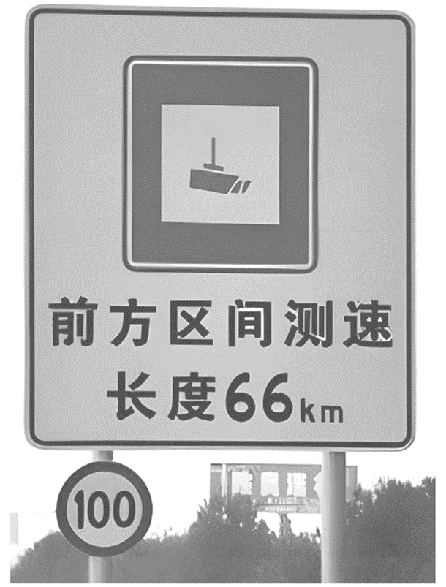
A.长度66 km指的是位移
B.终点时汽车速度计显示的示数90 km/h指的是平均速度
C.该汽车在测速区间内的平均速度是132 km/h
D.该汽车在测速区间内一定超速
答案 D
解析 长度66 km指的是路程,故A错误;终点时汽车速度计显示的示数90 km/h指的是瞬时速率,故B错误;由于66 km指的是路程,可知该汽车在测速区间内的平均速率为$\overline{v}$=$\frac{s}{t}$=$\frac{66}{0.5}$ km/h=132 km/h>100 km/h,可知该汽车在测速区间内一定超速;由题意无法知道位移大小,所以无法求得平均速度大小,故C错误,D正确。
角度2 平均速度和瞬时速度的计算
例2 如图所示,在气垫导轨上安装有两个光电计时装置A、B,A、B间距离为L=30 cm,为了测量滑块的加速度,在滑块上安装了一个宽度为d=1 cm的遮光条,现让滑块以某一加速度通过A、B,
记录遮光条通过A、B的时间分别为0.010 s、0.005 s,滑块从A到B所用时间为0.200 s。则下列说法正确的是( )
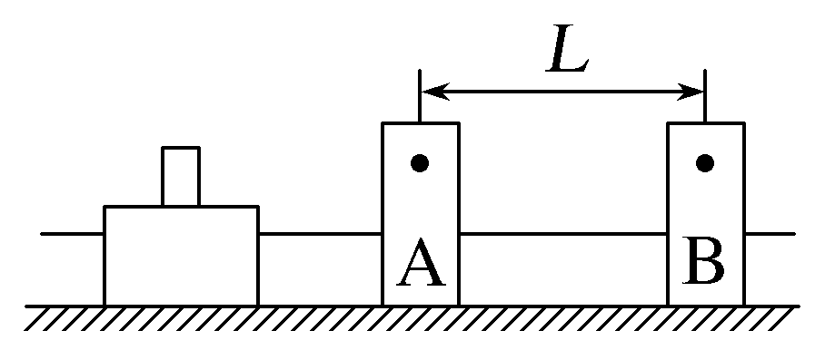
A.滑块通过A的速度为1 cm/s
B.滑块通过B的速度为2 cm/s
C.滑块在A、B间运动的平均速度大小为3 m/s
D.滑块在A、B间运动的平均速率为1.5 m/s
答案 D
解析 滑块通过A时的速度v_{A}=$\frac{d}{t_{A}}$=$\frac{1}{0.010}$ cm/s=100 cm/s,故A错误;滑块通过B时的速度v_{B}=$\frac{d}{t_{B}}$=$\frac{1}{0.005}$ cm/s=200 cm/s,故B错误;滑块在A、B间的平均速度$\overline{v}$=$\frac{L}{t}$=$\frac{0.3}{0.200}$ m/s=1.5 m/s,故C错误;滑块在A、B间的位移大小和路程相等,所以平均速率为1.5 m/s,故D正确。
用极限法求瞬时速度
由平均速度$\overline{v}$=$\frac{Δs}{Δt}$可知,当Δt→0时,平均速度就可以认为是某一时刻或某一位置的瞬时速度。测出物体在微小时间Δt内发生的微小位移Δs,就可求出瞬时速度,这样瞬时速度的测量便可转化为微小时间Δt和微小位移Δs的测量。
跟踪训练
1.(2026·广东肇庆月考)某赛车手在一次野外训练中,先利用地图计算出始发地和目的地的直线距离为9 km。从始发地到目的地用时5 min,赛车上的里程表显示的里程数增加了15 km。经过中点路标时,车内速度计指示的示数为90 km/h,赛车从始发地由静止出发到中点路标用时2 min。下列说法正确的是( )
A.赛车从始发地到目的地的路程大小为9 000 m
B.经过中点路标时赛车的瞬时速度大小为30 m/s
C.赛车从始发地到目的地的平均速度大小为30 m/s
D.赛车从始发地到中点路标的平均速率大小为30 m/s
答案 C
解析 始发地到目的地的路程为15 km,位移为9 000 m,故A错误;速度计显示瞬时速率,v=90 km/h=25 m/s,故B错误;赛车从始发地到目的地的平均速度$\overline{v}$=$\frac{s}{t}$=$\frac{9 000}{5×60}$ m/s=30 m/s,故C正确;赛车从始发地到中点路标的时间未知,该过程的平均速率无法计算,故D错误。

考点三 加速度
速度、速度变化量和加速度的比较
比较  项目 | 速度 | 速度变化量 | 加速度
物理  意义 | 描述物体运动快慢和方向的物理量,是状态量 | 描述物体速度改变的物理量,是过程量 | 描述物体速度变化快慢和方向的物理量,是状态量
定义  式 | v=$\frac{Δs}{Δt}$ | Δv=v_{t}-v₀ | a=$\frac{Δv}{Δt}$=$\frac{v_{t}-v_{0}}{t}$
决定  因素 | v的大小由v₀、a、Δt决定 | 由a与Δt决定(Δv=aΔt) | 由F、m决定(a不是由v_{t}、t、v₀决定的)
方向 | 与位移同向,即物体运动的方向 | 由a的方向决定 | 与Δv的方向一致,由F的方向决定,与v₀、v_{t}的方向无关
例3 (多选)(2026·安徽皖南八校联考)关于物体的运动过程,下列说法正确的是( )
A.加速度在减小,速度可能在增大
B.加速度大小不变而方向始终变化,速度大小可能不变
C.加速度恒定不变,速度大小和方向可能都变化
D.加速度的大小和方向始终不变,速度大小和方向可能都不变
答案 ABC
解析 加速度在减小,但只要加速度和速度方向相同,速度就会增大,故A正确;物体做匀速圆周运动时,加速度大小不变而方向始终变化,速度大小不变,故B正确;物体做平抛运动时加速度恒定不变,但速度大小和方向都变化,故C正确;只要有加速度,速度一定变化,故D错误。
例4 (2026·广东珠海高三月考)如图所示,足球的初速度为v₁=5 m/s,子弹的初速度为v₂=300 m/s,方向均向右。设它们与木板作用的时间都是0.1 s,子弹击穿木板后速度大小变为100 m/s,足球与木板作用后反向弹回的速度大小为5 m/s,则下列关于足球和子弹与木板作用时加速度大小及方向正确的是( )
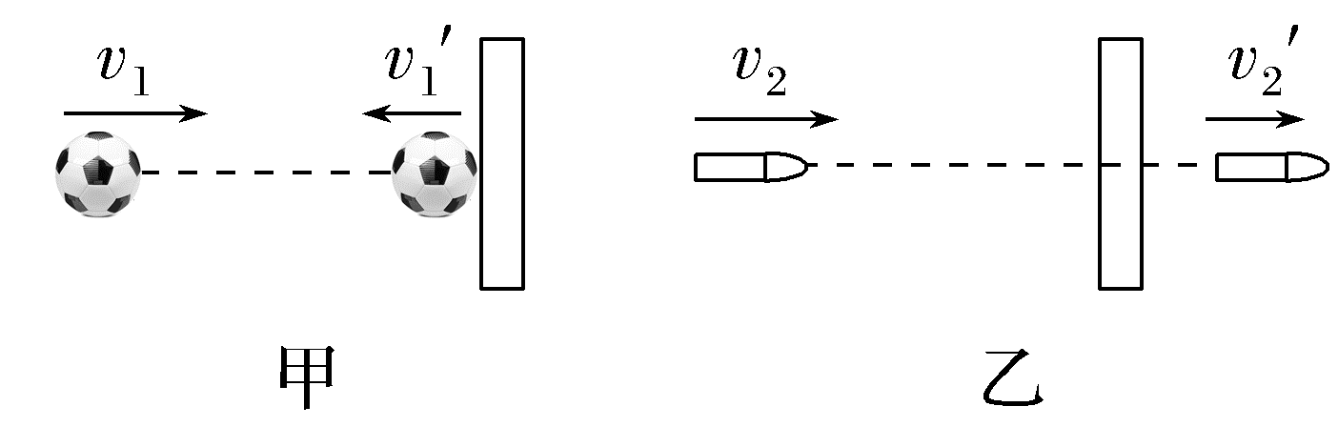
A.足球:30 m/s²,方向向右
B.足球:70 m/s²,方向向右
C.子弹:2 000 m/s²,方向向左
D.子弹:4 000 m/s²,方向向左
答案 C
解析 足球与木板作用时,以向右为正方向,足球的加速度为a'=$\frac{Δv'}{Δt}$=$\frac{-5-5}{0.1}$ m/s²=-100 m/s²,可知足球的加速度大小为100 m/s²,方向向左,故A、B错误;子弹与木板作用时,以向右为正方向,初速度为300 m/s,末速度为100 m/s,子弹的加速度a=$\frac{Δv}{Δt}$=$\frac{100-300}{0.1}$ m/s²=-2 000 m/s²,可知子弹的加速度大小为2 000 m/s²,方向向左,故C正确,D错误。
对加速度大小和方向的进一步理解
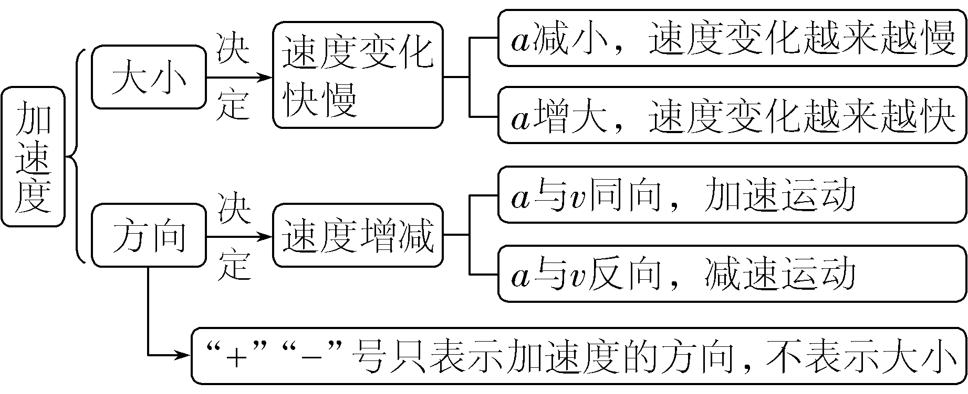
跟踪训练
2.如图甲所示,这是我国“复兴号”高铁,考虑到旅客的舒适程度,高铁出站时,速度在10分钟内由0增大到350 km/h;如图乙所示,汽车以108 km/h的速度行驶,急刹车时能在2.5 s内停下来。若以车辆前进的方向为正方向,下列说法正确的是( )
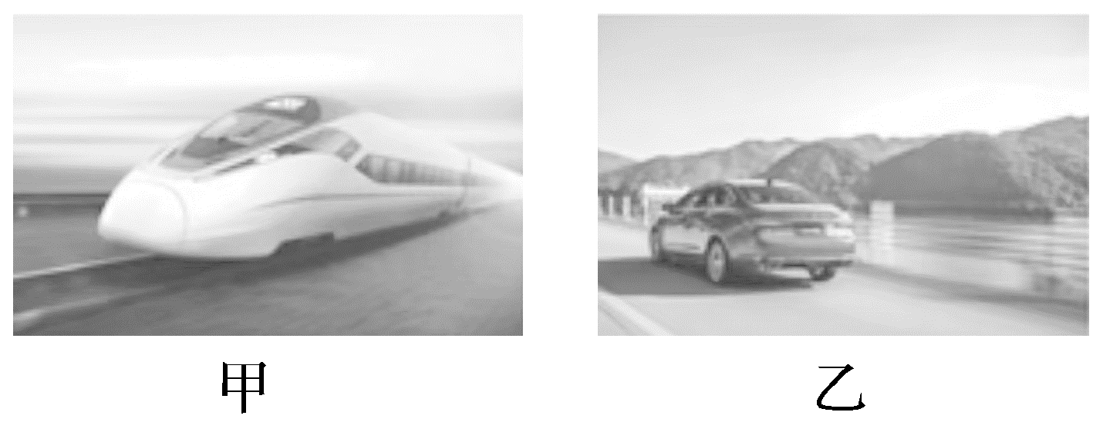
A.2.5 s内汽车的速度改变量为-30 m/s
B.10分钟内“复兴号”高铁速度改变量为350 m/s
C.汽车速度变化比“复兴号”高铁慢
D.“复兴号”高铁的加速度比汽车的大
答案 A
解析 2.5 s内汽车的速度改变量Δv₁=0-v₁=-108 km/h=-30 m/s,A正确;10分钟内“复兴号”高铁速度改变量Δv₂=v₂-0=350 km/h≈97.2 m/s,B错误;汽车和高铁的加速度大小分别为a₁=$\frac{|Δv_{1}|}{t_{1}}$=12 m/s²,a₂=$\frac{Δv_{2}}{t_{2}}$≈0.16 m/s²,所以汽车速度变化比“复兴号”高铁快,高铁的加速度比汽车的加速度小,C、D错误。
A级 基础对点练
对点练1 质点 参考系 位移
1.(2024·浙江1月选考,2)杭州亚运会顺利举行,如图所示为运动会中的四个比赛场景。在下列研究中可将运动员视为质点的是( )
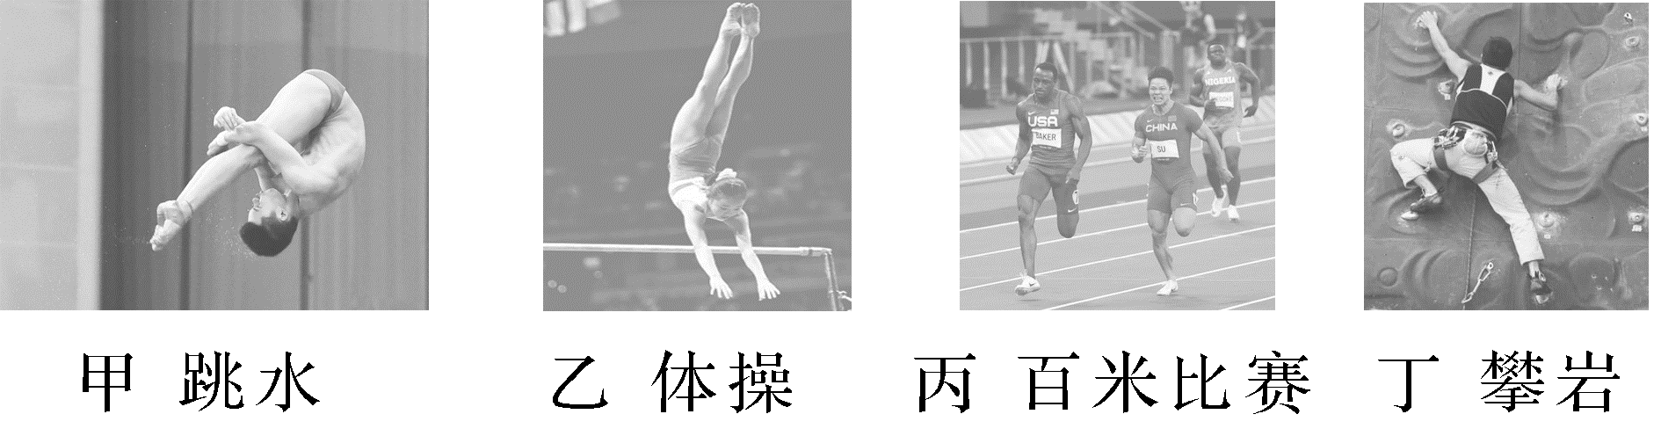
A.研究甲图运动员的入水动作
B.研究乙图运动员的空中转体姿态
C.研究丙图运动员在百米比赛中的平均速度
D.研究丁图运动员通过某个攀岩支点的动作
答案 C
解析 研究甲图运动员的入水动作、乙图运动员的空中转体姿态和丁图运动员通过某个攀岩支点的动作时,运动员的大小和形状对所研究问题的影响不能忽略,此时运动员不能看为质点,故A、B、D错误;研究丙图运动员在百米比赛中的平均速度时,运动员的大小和形状对所研究问题的影响能够忽略,此时运动员能看为质点,故C正确。
2.(2026·河北沧州期末)如图所示是我国自主研发和制造的一款“植保无人机”,其强大的硬件协同AI智能引擎技术及三维作业规划功能,将植保作业效率提升至新高度,用它喷洒农药,可持续工作8小时,飞行几公里。下列说法正确的是( )
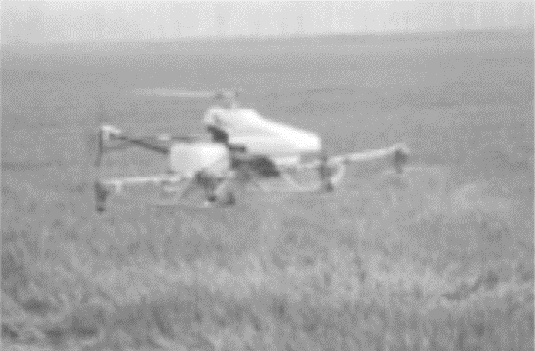
A.“8小时”指的是时刻
B.“几公里”指的是位移
C.确定无人机的飞行高度时,可以将无人机看成质点
D.研究无人机的运动状态时可以选取无人机上的摄像机为参考系
答案 C
解析 “8小时”是一段时间,指的是时间间隔,“几公里”指的是运动轨迹的长度,是路程,故A、B错误;确定无人机的飞行高度时,无人机的大小与形状对研究的问题几乎没有影响,可以将其看成质点,故C正确;研究无人机的运动状态时,若选取无人机上的摄像机为参考系,则无人机始终处于静止状态,故D错误。
对点练2 平均速度和瞬时速度
3.(2025·四川卷,1)2025年4月30日,神舟十九号载人飞船成功返回。某同学在观看直播时注意到,返回舱从高度3 090 m下降到高度2 010 m,用时约130 s。这段时间内,返回舱在竖直方向上的平均速度大约为( )
A. 8.3 m/s B.15.5 m/s
C.23.8 m/s D.39.2 m/s
答案 A
解析 返回舱下降位移Δh=1 080 m,在竖直方向上的平均速度大小为v=$\frac{Δh}{t}$≈8.3 m/s,故A正确。
4.(2025·广东汕尾模拟)有一个物体沿直线Ox方向运动,其位置随时间变化的关系为x=3+2t-t³,速度随时间变化的关系为v=2-3t²,则物体在t=2 s时的瞬时速度、从t=0到t=2 s时间内的平均速度分别为( )
A.10 m/s 5 m/s B.-10 m/s -2 m/s
C.-10 m/s -5 m/s D.10 m/s 2 m/s
答案 B
解析 将t=2 s代入速度公式v=2-3t²,可得v=[2-3×(2)²] m/s=-10 m/s,故瞬时速度为-10 m/s。由位置随时间变化的关系x=3+2t-t³知,当t=0时,位置为x₀=(3+2×0-0³) m=3 m;当t=2 s时,位置为x₂=(3+2×2-2³) m=-1 m,总位移为s=x₂-x₀=(-1-3) m=-4 m,则平均速度为$\overline{v}$=$\frac{s}{t}$=$\frac{-4}{2}$ m/s=-2 m/s,故B正确。
5.一架无人机在同一水平面内运动,初始时悬停于空中,开始运动后在5 s内向西沿直线飞行了40 m,之后向北沿直线经过5 s飞行30 m后再次悬停。无人机的运动轨迹俯视图如图所示,则无人机在整个运动过程中( )
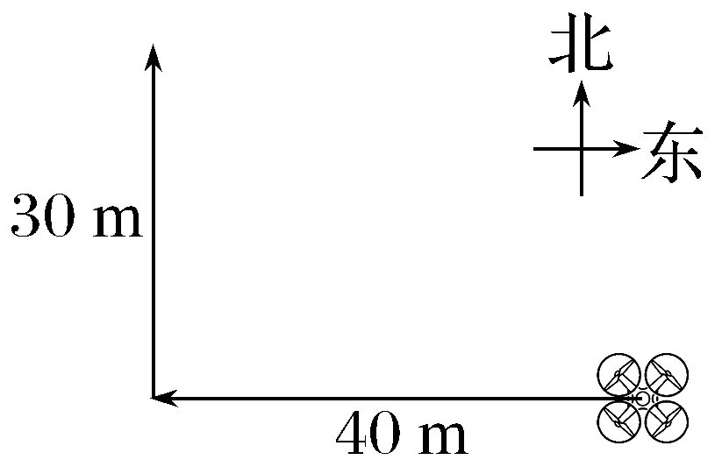
A.平均速度大小为5 m/s B.平均速度大小为7 m/s
C.平均速率为5 m/s D.平均速率为8 m/s
答案 A
解析 连接无人机初、末位置,如图所示,可得无人机位移大小为s=$\sqrt{{30}^{2}+{40}^{2}}$ m=50 m,则平均速度大小为$\overline{v}$=$\frac{s}{t_{总}}$=5 m/s,路程为s_{路}=30 m+40 m=70 m,则平均速率为v=$\frac{s_{路}}{t_{总}}$=7 m/s,故A正确,B、C、D错误。
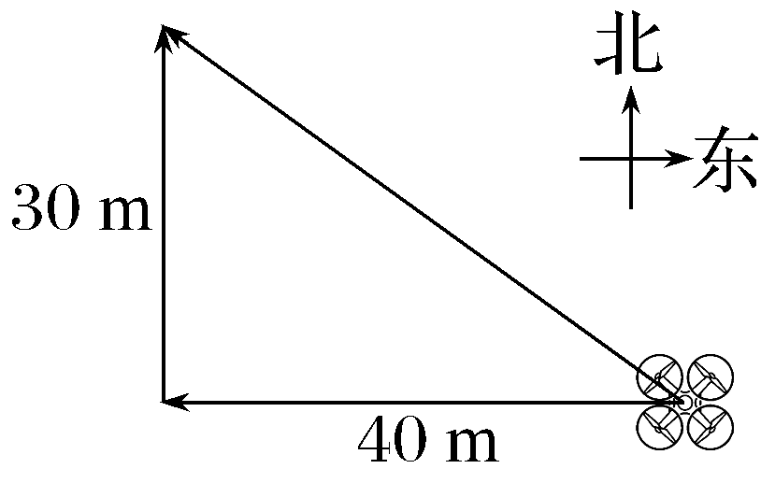
6.(2026·江西A10联盟联考)小蚂蚁从a点沿着边长为L的立方体三条棱ab、bc、cd运动到d点,在三条棱上运动的时间相同,则小蚂蚁( )
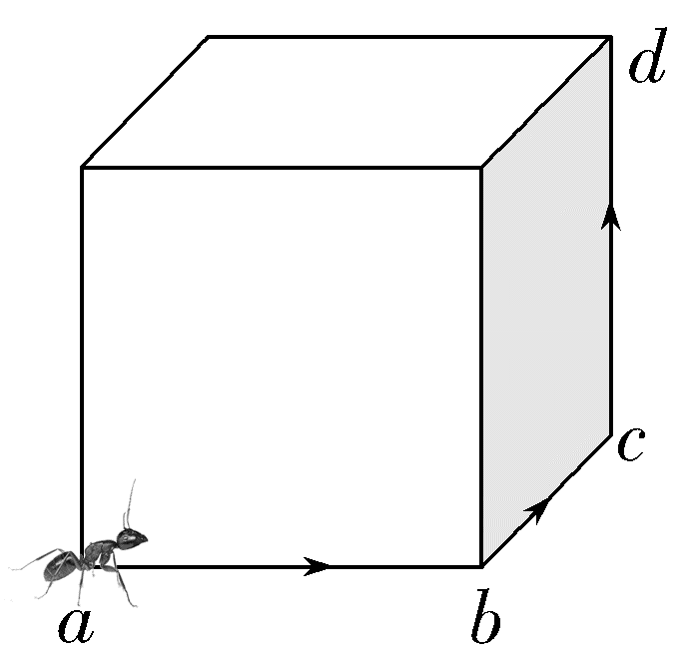
A.从a运动到c的位移大小为2L
B.从a运动到c的位移与从b运动到d的位移相同
C.从a运动到c的平均速度大小是从a运动到b的平均速度大小的$\sqrt{2}$倍
D.从a运动到b的平均速度大小是从a运动到d的平均速度大小的$\sqrt{3}$倍
答案 D
解析 小蚂蚁从a运动到c的位移大小为s₁=$\sqrt{L^{2}+L^{2}}$=$\sqrt{2}$L,故A错误;小蚂蚁从a运动到c的位移与从b运动到d的位移大小相等,方向不同,故B错误;设小蚂蚁在每一条棱上运动的时间均为t,则从a运动到b的平均速度大小为${\overline{v}}_{ab}$=$\frac{L}{t}$,从a运动到c的平均速度大小为${\overline{v}}_{ac}$=$\frac{\sqrt{2}L}{2t}$=$\frac{\sqrt{2}}{2}{\overline{v}}_{ab}$,故C错误;从a运动到d的平均速度大小为${\overline{v}}_{ad}$=$\frac{\sqrt{3}L}{3t}$=$\frac{\sqrt{3}}{3}{\overline{v}}_{ab}$,即${\overline{v}}_{ab}$=$\sqrt{3}{\overline{v}}_{ad}$,故D正确。
对点练3 加速度
7.我国高铁列车、新能源汽车、C919大飞机等国产先进交通工具逐步普及,关于以上交通工具的说法正确的是( )
A.高铁列车刹车过程中,速度越来越小,加速度也越来越小
B.新能源汽车在平直道路上行驶时,速度的方向向前,加速度的方向可能向后
C.新能源汽车在平直道路上行驶时,若速度变化很大,则加速度一定很大
D.C919大飞机在高空沿直线加速飞行过程中,速度很大,则加速度也一定很大
答案 B
解析 高铁列车刹车过程中,速度越来越小,加速度与速度反向,但加速度大小不一定也越来越小,故A错误;新能源汽车在平直道路上行驶时,若做减速运动,则速度的方向向前,加速度的方向向后,故B正确;新能源汽车在平直道路上行驶时,若速度变化很大,但加速度不一定很大,还与时间有关,故C错误;C919大飞机在高空沿直线加速飞行过程中,速度很大,但是加速度不一定很大,故D错误。
8.(2026·广东清远高三检测)在一次蹦床比赛中,运动员从高处自由落下,以大小为8 m/s的竖直速度着网,与网作用后,沿着竖直方向以大小为10 m/s的速度弹回,已知运动员与网接触的时间Δt=1.0 s,那么运动员在与网接触的这段时间内加速度的大小和方向分别为( )
A.18.0 m/s²,竖直向上 B.10.0 m/s²,竖直向上
C.8.0 m/s²,竖直向下 D.2.0 m/s²,竖直向下
答案 A
解析 取竖直向上为正方向,则初速度为v₀=-8 m/s,末速度为v₁=10 m/s,则加速度为a=$\frac{Δv}{Δt}$=$\frac{v_{1}-v_{0}}{Δt}$=$\frac{10-(-8)}{1.0}$ m/s²=18 m/s²,方向与正方向相同,即竖直向上,故A正确。
B级 综合提升练
9.(多选)小艾同学早上7:30从家里骑自行车出发,7:38经过一电线杆时的速度大小为4 m/s,20 s后通过下一电线杆时的速度大小为8 m/s,方向与初速度相同,已知两电线杆之间为平直路面,两电线杆间的距离为100 m,不计电线杆宽度,人与自行车可视为质点。下列说法正确的是( )
A.“7:38”指的是时刻
B.该同学在两电线杆之间运动的平均速度大小为6 m/s
C.该同学在两电线杆之间运动的平均加速度大小为0.2 m/s²
D.该同学在两电线杆之间做匀加速直线运动
答案 AC
解析 “7:38”指的是时刻,故A正确;该同学在两电线杆之间运动的平均速度大小为$\overline{v}$=$\frac{s}{t}$=$\frac{100}{20}$ m/s=5 m/s,故B错误;该同学在两电线杆之间运动的平均加速度大小为$\overline{a}$=$\frac{Δv}{t}$=$\frac{8-4}{20}$ m/s²=0.2 m/s²,故C正确;若该同学做匀加速直线运动,则$\overline{v}$'=$\frac{v_{1}+v_{2}}{2}$=$\frac{4+8}{2}$ m/s≠$\overline{v}$,所以该同学在两电线杆之间不做匀加速直线运动,故D错误。
10.(2026·广东中山一中高三月考)某校开展校园趣味活动,如图甲,八位同学等间距坐在半径为R的环形场地边缘内侧。小李沿着场地边缘从1号同学后方出发,顺时针方向匀速跑动的周期为T,如图乙。下列说法正确的是( )
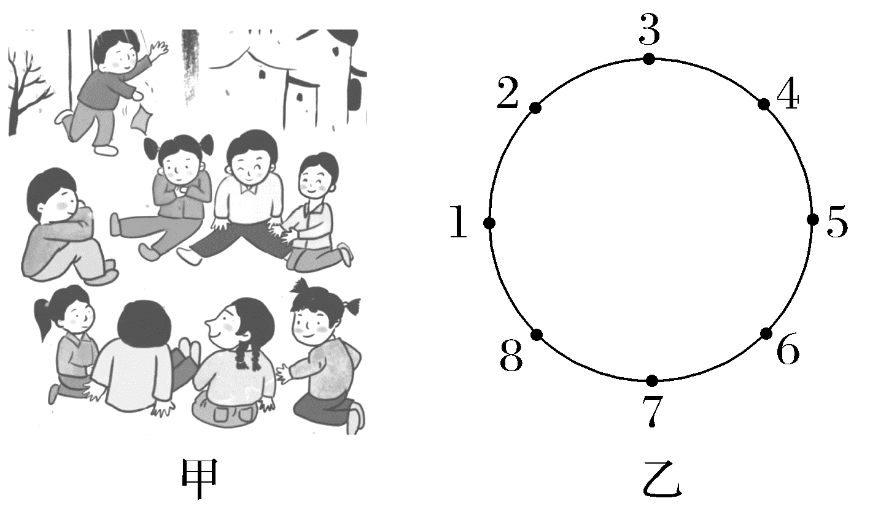
A.小李在任意两位相邻同学间运动的位移均为$\frac{πR}{4}$
B.小李从1号同学运动到5号同学的路程为2R
C.小李在任意两位相邻同学间运动的平均速度为$\frac{2πR}{T}$
D.小李在任意两位相邻同学间运动的平均速率为$\frac{2πR}{T}$
答案 D
解析 小李在任意两位相邻同学间运动的路程均为$\frac{πR}{4}$,位移小于$\frac{πR}{4}$,A错误;小李从1号同学运动到5号同学的位移为2R,路程为πR,B错误;小李在任意两位相邻同学间运动的平均速度小于$\frac{2πR}{T}$,C错误;小李在任意两位相邻同学间运动的平均速率为$\overline{v}$=$\frac{s}{t}$=$\frac{2πR}{T}$,D正确。
11.(2026·广东东莞中学月考)我国的新能源汽车发展迅速,多项指标处于世界领先地位,“急动度”就是其中之一。急动度是描述加速度变化快慢的物理量,即j=$\frac{a}{t}$。如图所示为某新能源汽车启动过程中的急动度j随时间t的变化规律,下列关于汽车运动的说法正确的是( )
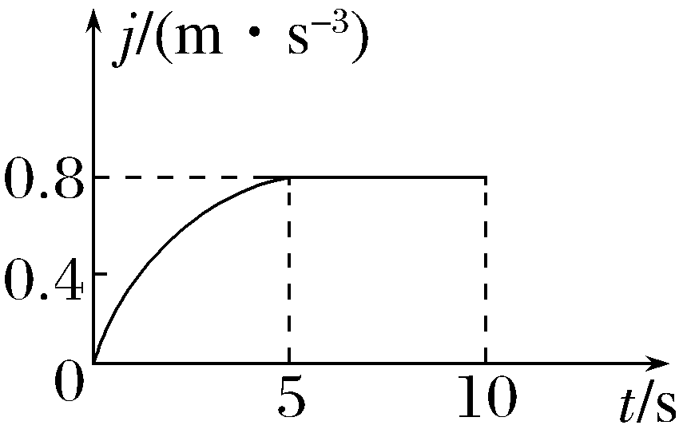
A.0~5 s内做加速度减小的加速运动
B.0~5 s内加速度变化量等于2 m/s²
C.在0~10 s内,5 s时速度最大
D.在0~10 s内,10 s时速度最大
答案 D
解析 根据急动度的物理意义可知,j-t图线与横轴围成的面积表示加速度的变化量,由图像可知,在0~5 s内,汽车的加速度逐渐增大,故A错误;汽车在0~5 s内加速度变化量Δa>$\frac{1}{2}$×5×0.8 m/s²=2 m/s²,故B错误;在0~10 s内,j-t图线与时间轴围成的面积始终在增加,则说明加速度在不断变大,而该过程为汽车的启动过程,可知汽车的速度不断增加,10 s末速度最大,故C错误,D正确。

